Luan Guilherme de Jesus Vieira

Luan
Luan nos Jogos Olímpicos 2016
Informações pessoais
Nome completo | Luan Guilherme de Jesus Vieira
Data de nasc. | 27 de março de 1993 (25 anos)
Local de nasc. | São José do Rio Preto (SP), Brasil
Nacionalidade | brasileiro
Altura | 1,80 m
Pé | Destro
Apelido | Luanel Messi^{[1]}Missão^{[2]}
Informações profissionais
Clube atual | [show]  v • e  Cruzeiro Esporte Clube
Número | 7
Posição | Atacante
Clubes de juventude
2012–2013  2013  2013  2013 | Tanabi  → América (emp.)  Catanduvense  Grêmio
Clubes profissionais²
Anos | Clubes | Jogos e gol(o)s
2012  2013  2014– | Tanabi  Catanduvense  Grêmio | 9 (2)  1 (0)  252 (66)^{[3]}
Seleção nacional³
2014  2015–2016  2017– | Brasil Sub-21  Brasil Sub-23  Brasil | 7 (7)  11 (6)  2 (0)
² Partidas e gols totais pelo
clube, atualizados até 14 de outubro de 2018.
³ Partidas e gols da seleção nacional estão atualizados
até 31 de agosto de 2017.
Medalhas
Jogos Olímpicos
Ouro | Rio de Janeiro 2016 | Equipe

Luan Guilherme de Jesus Vieira, mais conhecido como Luan (São José do Rio Preto, 27 de março de 1993) é um futebolista brasileiro que atua como atacante. Atualmente joga pelo Grêmio.

Clubes
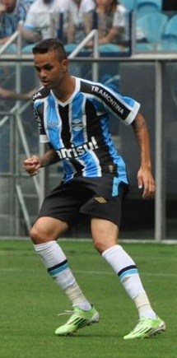
Luan foi revelado pelo Grêmio em 2014 e gradualmente se tornou titular do time. Mais tarde seria peça chave para a conquista da Copa Libertadores de 2017.
Iniciou sua carreira aos 8 anos, como atleta da equipe de futsal do Internacional. Passou para o futebol de campo somente em 2012, pelo Juventus Vila Anchieta FC equipe amadora e passou ao profissional pelo Tanabi em 2012, na Série B-1 do Campeonato Paulista de futebol. Meses depois voltou à cidade natal para jogar no time júnior do América-SP, tendo disputado a Copa São Paulo de Futebol Júnior de 2013 e sido o destaque da equipe ao marcar 6 gols na competição, um deles no empate por 2 a 2 com o Flamengo que eliminou o time carioca na fase de grupos. Ainda passou breve momento pelas categorias de base da Catanduvense antes de chegar a Porto Alegre.^{[4]}
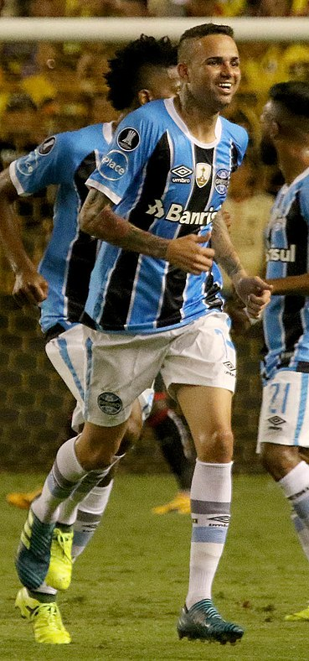
Luan em partida contra o Barcelona de Guayaquil pela semifinal da Copa Libertadores de 2017.

Grêmio
Completou sua formação nas categorias de base do Grêmio.^{[5]} No ano de 2014 sua promoção ao elenco profissional e desenvolvimento foi bastante rápida. Estreou como profissional no Campeonato Gaúcho de 2014 contra o São José em 19 de janeiro.^{[6]}
Destacou-se com excelentes atuações durante o Campeonato Brasileiro de 2015, pelo qual foi premiado com a Bola de Prata e eleito para a seleção do Brasileirão, graças aos 10 gols marcados na competição atuando como atacante.
Após início ruim do clube na temporada 2016, o jogador foi alvo de protestos da torcida em treinamento, que chegou a jogar pipocas em seu carro.^{[7]} A resposta veio no primeiro jogo na sequência pela Libertadores da América, na qual o atacante deu duas assistências que abriram a goleada por 4 x 0 contra a LDU.^{[8]} O jogador voltou a ter seu desempenho contestado pela torcida, especialmente com a eliminação para o Rosario Central nas oitavas-de-final da Libertadores, por não conseguir jogar bem como ponteiro no esquema de Roger Machado. Contudo, voltou a ter boa atuação contra o Atlético-MG pela terceira rodada do Brasileirão atuando novamente como falso 9.^{[9]}
Em 4 de junho de 2017, após gol marcado contra o Vasco da Gama, pela 4ª rodada do Brasileirão, Luan se tornou o maior artilheiro da história da Arena do Grêmio. Com 29 gols naquela altura, Luan ultrapassou os 28 marcados pelo argentino Hernán Barcos, anterior artilheiro.
Foi eleito o melhor jogador da Copa Libertadores da América de 2017. Foi o autor de um dos gols do Grêmio na final contra o Lanús, da Argentina.

Seleção

Olímpica
Após participar de toda a fase preparatória para os Jogos Olímpicos Rio 2016, Luan foi confirmado como um dos 18 selecionados pelo técnico Rogério Micale para a representar a Seleção Brasileira na competição. Começou na reserva do trio Neymar, Gabriel Barbosa e Gabriel Jesusmas, durante a competição, ganhou a vaga no meio-campo de Felipe Anderson. Terminou o torneio como titular absoluto e um dos destaques do time campeão, principalmente pelos três gols e duas assistências em cinco jogos, mas também pelo rápido entrosamento com Neymar.^{[10][11]}

Estatísticas
Até 14 de outubro de 2018.

Clubes
^{[12]}
Clube | Temporada | Campeonato  nacional |  |  | Copa  nacional^{[a]} |  |  | Competições  continentais^{[b]} |  |  | Outros  torneios^{[c]} |  |  | Total
 |  | Jogos | Gols | Assist. | Jogos | Gols | Assist. | Jogos | Gols | Assist. | Jogos | Gols | Assist. | Jogos | Gols | Assist.
Tanabi | 2012 | — |  |  | — |  |  | — |  |  | 9 | 2 | 0 | 9 | 2 | 0
 | Total | 0 | 0 | 0 | 0 | 0 | 0 | 0 | 0 | 0 | 9 | 2 | 0 | 9 | 2 | 0
Catanduvense | 2013 | — |  |  | — |  |  | — |  |  | 1 | 0 | 0 | 1 | 0 | 0
 | Total | 0 | 0 | 0 | 0 | 0 | 0 | 0 | 0 | 0 | 1 | 0 | 0 | 1 | 0 | 0
Grêmio | 2014 | 28 | 4 | 2 | 1 | 0 | 0 | 7 | 1 | 0 | 14 | 3 | 3 | 50 | 8 | 5
 | 2015 | 33 | 10 | 7 | 8 | 3 | 3 | — |  |  | 15 | 4 | 2 | 56 | 17 | 12
 | 2016 | 25 | 6 | 3 | 8 | 1 | 0 | 8 | 0 | 4 | 13 | 5 | 4 | 54 | 12 | 11
 | 2017 | 20 | 6 | 6 | 6 | 1 | 2 | 14 | 8 | 1 | 12 | 3 | 3 | 52 | 18 | 12
 | 2018 | 16 | 1 | 6 | 3 | 2 | 0 | 10 | 4 | 3 | 8 | 3 | 0 | 37 | 10 | 9
 | Total | 122 | 27 | 24 | 26 | 7 | 5 | 39 | 13 | 8 | 62 | 18 | 12 | 249 | 65 | 49
- a. ^ Jogos da Copa do Brasil
- b. ^ Jogos da Copa Libertadores da América e Copa do Mundo de Clubes da FIFA
- c. ^ Jogos do Campeonato Paulista - Segunda Divisão, Campeonato Paulista - Série A2, Campeonato Gaúcho e Primeira Liga do Brasil
RBP

Títulos
Grêmio
- Copa do Brasil: 2016
- Copa Libertadores: 2017
- Recopa Sul-Americana: 2018
- Campeonato Gaúcho: 2018
Brasil
- Jogos Olímpicos: 2016
- Torneio Internacional de Toulon: 2014

Títulos individuais
- Revelação do Campeonato Gaúcho: 2014
- Seleção do Campeonato Gaúcho: 2014, 2018
- Bola de Prata: 2015 e 2017
- Prêmio Craque do Brasileirão: 2015^{[13]}
- Goleador máximo da Arena do Grêmio (29 gols)
- Craque da Copa Libertadores: 2017
- Melhor Jogador da América: 2017^{[14]}
- Prêmio Brasil Olímpico: 2017 - Futebolista do ano^{[15]}

